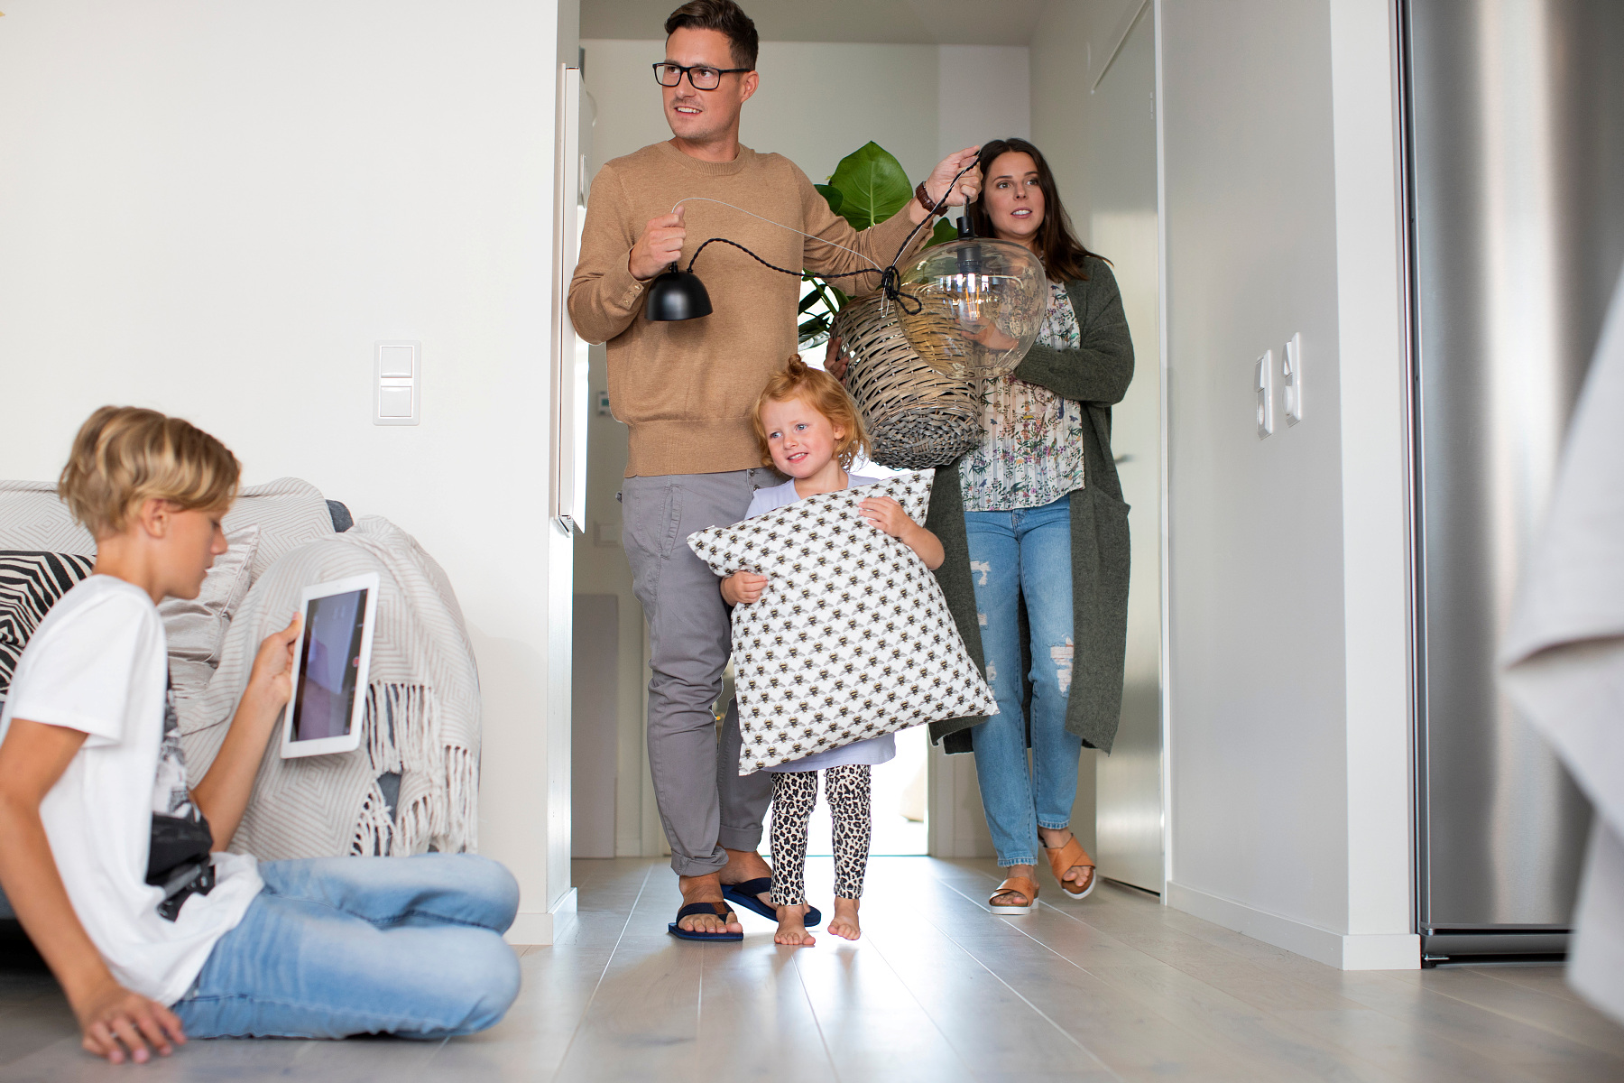

Tips och checklista inför flytten

INFÖR FLYTTEN
Lämna lägenheten välstädad. Glöm inte förråd och balkong!
För miljöns skull – använd lagom mycket rengöringsmedel och välj gärna miljömärkt.

Undvik rengöringsmedel med slipmedel eller stålull på blanka ytor eftersom det repar.
Alla nycklar ska lämnas till hyresvärden den dag du och hyresvärden har kommit överens om. Glöm inte nycklar till tvättstugans bokningstavla, cykel, vagnsförråd och eventuell postbox.
Kom ihåg att du är skyldig att visa lägenheten för kommande hyresgäst. Detta gäller även om du hyr ut lägenheten i andra hand och om lägenheten måste visas flera gånger

Besiktning
Hyresvärden gör vanligtvis en besiktning när lägenheten är tömd. Då kontrolleras städningen och lägenhetens skick.

Åtgärda skador
Hyresvärden kan kräva dig på ersättning för kostnaden för att återställa lägenhetens skick.

Checklista för flyttstädningen

Rum
- Torka alla garderober på insidan och utsidan. Kom ihåg överkanten på garderobsdörrarna!
- Rengör hyllor och backar.
- Rengör elementen, även bakom.
- Torka av fönsterkarmar, golvlister samt strömbrytare.
- Torka av dörrarna. Glöm inte överkanten!
- Ta isär fönstren och putsa alla sidor av varje fönsterruta, både in och utvändigt.
- Torka av fönsterbleck.
- Har du lagt in heltäckningsmattor ska dessa tas bort, inklusive mattejpen.

Kök
- Torka alla skåp på in- och utsidan. Glöm inte överkanten på skåpdörrarna!
- Rengör köksfläkten och ventiler både in- och utvändigt. Kom ihåg att rengöra fläktens filter!
- Dra fram spisen och rengör alla sidor. Rengör även sidorna på skåpen intill spisen och golvet.
- Rengör kokplattornas kanter.
- Gör ugnen ren in- och utvändigt. Det finns speciella rengöringsmedel.

- Rengör kyl och frys, frosta av och lufta (lämna dörrarna öppna).
- Gör rent överskåpen.
- Rengör skärbrädan på både över- och undersidan.
- Ta ner lampkupan och diska den.

Grovkök
- Torka alla skåp på in- och utsidan. Glöm inte överkanten på skåpdörrarna!
- Rengör torkskåpet på in- och utsidan.
- Rensa golvbrunnen.

Badrum och wc
- Torka alla skåp på in- och utsidan. Glöm inte överkanten på skåpdörrarna.
- Rengör wc-stolen, även i kröken och på utsidan.
- Torka av och rengör kakel.
- Rengör handfatet. Glöm inte undersidan!
- Rensa golvbrunnen och städa bakom och under badkaret.

Lägenhetsdörr
- Rengör runt lås och brevinkast.
- Rengör karmar och ovansidan av dörren.

Balkong
- Ta med dig blomlådor och om du har lagt egen trall.
- Sopa och städa
- Torka av balkongräcket.

Förråd
- Städa förrådet och lämna olåst.

Postbox
- Postboxen ska vara tömd och uttorkad.

Cykelrum/barnvagnsrum
- Ta med cykel och barnvagn.

Lycka till med städningen!
Har ni några frågor kontakta oss på 0771-10 10 30.
Med Vänliga Hälsningar
HSB Gambrinus

